Introduction to Computer Network Project 1-3 report
0416324 胡安鳳

一、實驗過程
1.首先把wireshark的封包欄位先清空，以免看到許多不必要的資訊
2.接著把網址貼上去後便可以看到HTTP傳輸協議的資料跑進來，因此，在點右鍵Follow 即可trace到作業要的網站。
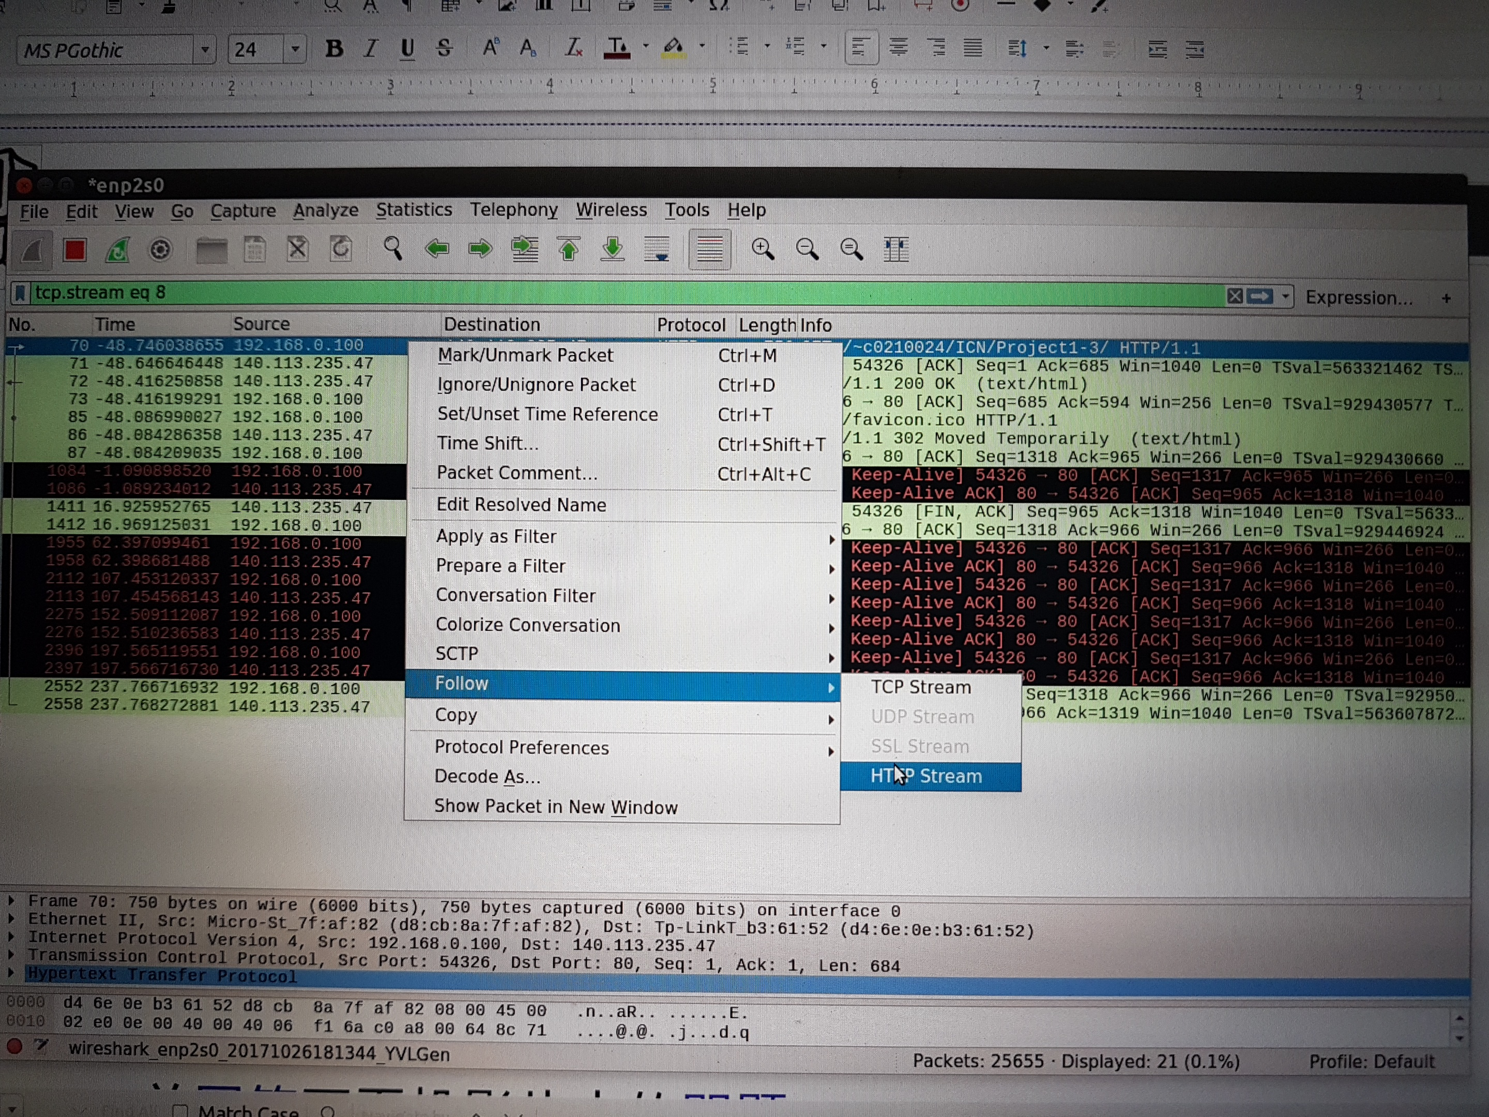
3.並且利用HTTP的機制發送一個get請求網站資料
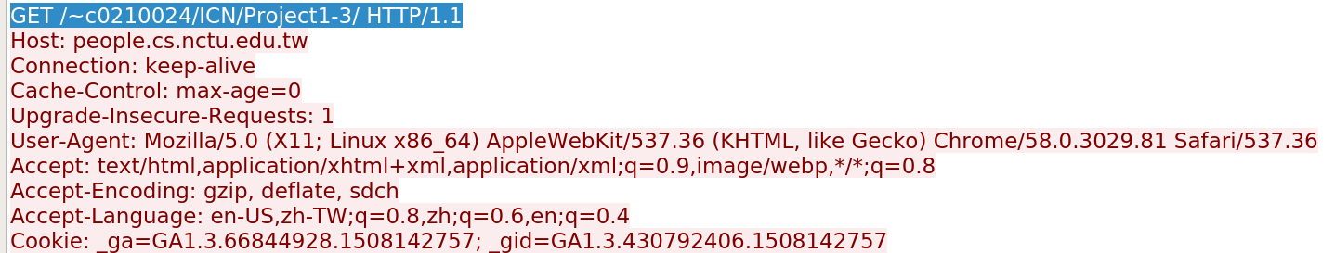
4.網站回傳HTTP200代表請求成功，開始發送資料給本地端，完成hand shaking的機制

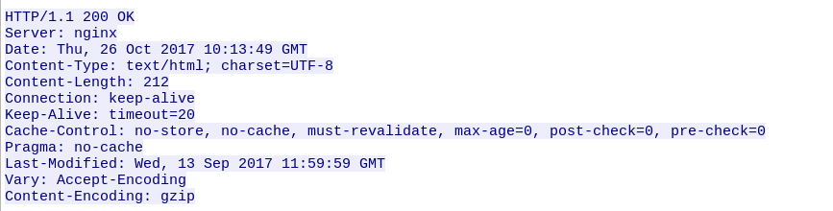
二、問題回答
1.由上圖的照片可以看出瀏覽器支持HTTP1.1版本
2.由上圖可看出Accept language en-US zh-TW代表英語和正體中文
3.左方為伺服器的ip 右方為我的ip

4.status 200 請求成功
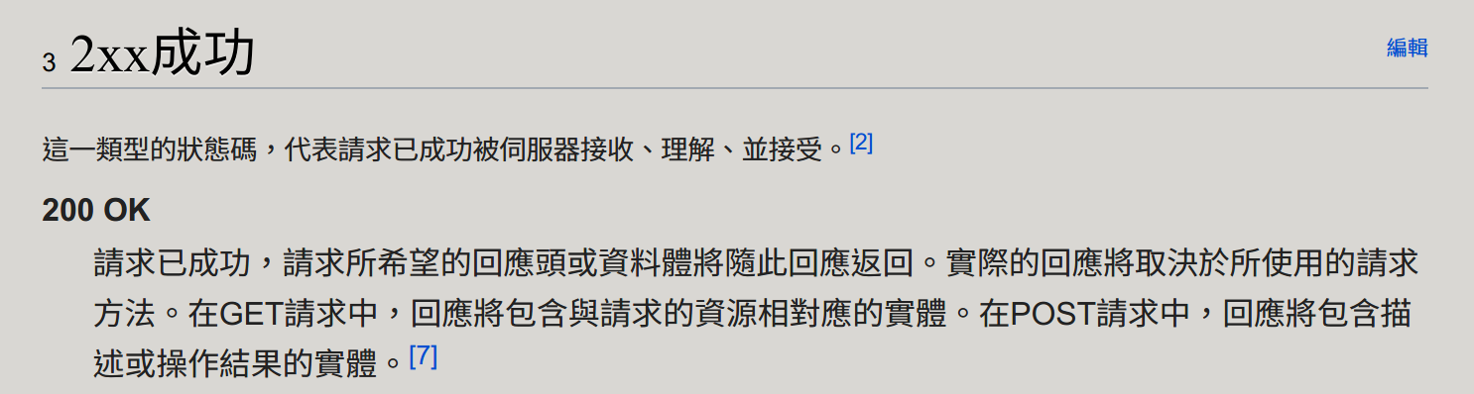
5.由上圖可以看出Last-modified : Wed, 13 Sep 2017 11:59:59 GMT 此timestamp即為上一次修改的時間。
6.以下為出現過的資料長度。

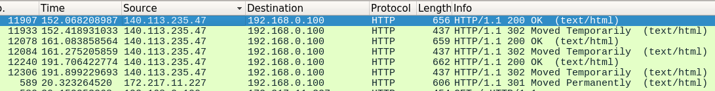

三、心得

相較於第二次實驗，這次的實驗險的困難了許多，需要先安裝很多東西，配置好環境後在查看wireshark的使用方式，著實學了不少。
也發現了許多通訊傳輸協定的運作模式，只要用filter 過濾出自己想要找的網站或是傳輸模式，再用右鍵follow追蹤即可，相當方便，進而對HTTP或是其他的TCP UDP等等有更深入的了解，也發現了wireshark強大的功能，日後也許可以試著更深入的了解。

